电子版交卷说明
- PDF电子版答卷要求，答卷第一页和第二页是格式规范中的第2和第3页，用电子版签名即可。答卷的第三页是摘要页，后面是正文。如果有用tex编写PDF的，那么可以将格式规范中的第2和第3页准备完毕后转为PDF，然后合并即可。
- 电子版交卷说明
5.5上午9点之前提交论文电子版到xidianshumo@163.com，并同时抄送到备用邮箱xidianshumo@qq.com 邮件主题“选题+队号”，附件要求如下：
- 首先建立一个文件夹，该文件夹的命名为“选题+队号”，队号为报名表中第一列校内队号，例如本科生队伍001号，如果选了A题，就是A001；如果选了B题，就是B001。
- 接着在该文件夹下建立两个子文件夹：一个放答卷，命名格式为“选题+队号+答卷”，例如队伍001号，如果选了A题，该子文件夹的命名格式为“A001答卷”，答卷统一为PDF格式，命名格式为“选题+队号+答卷”。一个是放置支撑材料的，命名为“选题+队号+支撑材料”，例如本科生队伍001号，如果选了A题，支撑材料文件夹命名为“A001支撑材料”；支撑材料中应该含有文中的可执行的算法源程序。如果是tex做的，请将答卷tex源程序放到支撑材料里。如果是word做的，请将word文档放到支撑材料中。示例见下图1.
- 最后，将该文件夹“选题+队号”压缩，保持名字不变。作为附件发送邮件。见示范压缩包和下图2所示。
选题+队号
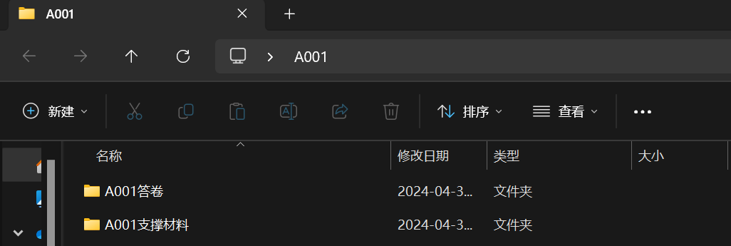
答卷和支撑材料放在两个文件夹内，规范命名
图1 文件夹创建示例
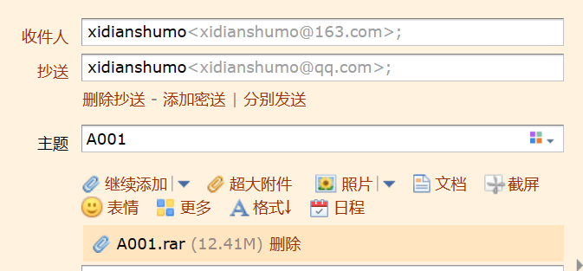
上述文件夹的压缩包，规范命名

图2 邮箱提交示意图

